
МИНОБРНАУКИ РОССИИ
Федеральное государственное бюджетное образовательное учреждение
высшего образования
«МИРЭА − Российский технологический университет»
РТУ МИРЭА
Институт информационных технологий (ИИТ)
Кафедра практической и прикладной информатики (ППИ)

ОТЧЕТ ПО ПРАКТИЧЕСКОЙ РАБОТЕ
по дисциплине «Анализ и концептуальное моделирование систем»

Практическое задание № 2

Студент группы | ИКБО-13-22 Лещенко В. Р. | (подпись)
Ассистент | Трушин С. М. | (подпись)
Отчет представлен | «___»________2024г.

Москва 2024
Содержание
1 ВВЕДЕНИЕ 3
1.1 Цель работы 3
1.2 Постановка задачи 3
1.3 Вариант учебного проекта 3
2 ХОД РАБОТЫ 4
2.1 Построение диаграммы вариантов использования. Таблица на основе полученной диаграммы 4
2.2 Описание спецификации функций рассматриваемой системы 6
2.3 Изображение спецификации функций системы 7
ЗАКЛЮЧЕНИЕ 8
1 ВВЕДЕНИЕ
1.1 Цель работы
Изучить основные элементы и правила построения диаграммы
вариантов использования.
1.2 Постановка задачи
Описать функции рассматриваемой системы с помощью диаграммы
вариантов использования.
1.3 Вариант учебного проекта
20 — Моделирование организации питания в частном детском саду.
2 ХОД РАБОТЫ
2.1 Построение диаграммы вариантов использования. Таблица на основе полученной диаграммы
Дано следующее описание: «Клиент банка может пополнить счет, в случае отсутствия счета предварительно открыв его, или снять деньги со счета, с возможностью его закрытия. В каждом из описанных действий участвует операционист банка и кассир.» Построим по нему диаграмму вариантов использования, с помощью ПО Draw.io (рисунок 1).
В системе будут участвовать основные актеры: клиент банка, операционист банка и кассир.
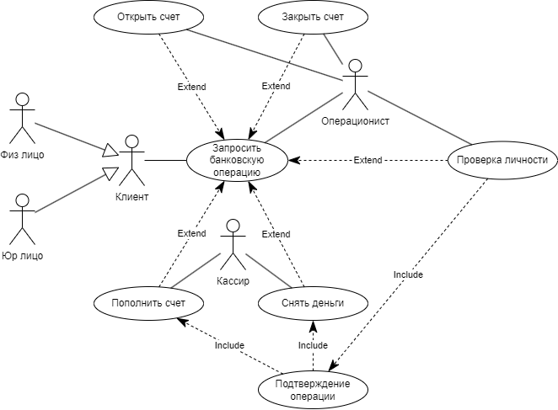
Рисунок 1 — Диаграмма

Таблица 1 — Описание взаимодействий актеров и вариантов использования
Актер/ВИ | Тип связи | Вариант использования
Юр лицо | Обобщение | Клиент
Физ лицо | Обобщение | Клиент
Клиент | Ассоциация | Запросить банковскую операцию
Запросить банковскую операцию | Расширение | Открыть счет
Запросить банковскую операцию | Расширение | Закрыть счет
Запросить банковскую операцию | Расширение | Пополнить счет
Запросить банковскую операцию | Расширение | Снять деньги
Запросить банковскую операцию | Расширение | Проверка личности
Проверка личности | Включение | Подтверждение операции
Операционист | Обобщение | Запросить банковскую операцию
Операционист | Обобщение | Проверка личности
Операционист | Обобщение | Открыть счет
Операционист | Обобщение | Закрыть счет
Кассир | Обобщение | Пополнить счет
Кассир | Обобщение | Снять деньги
Подтверждение операции | Включение | Пополнить счет
Подтверждение операции | Включение | Снять деньги

2.2 Описание спецификации функций рассматриваемой системы
Система: детский сад
Актеры:
- Ребенок;
- Директор;
- Диетолог;
- Бухгалтер;
- Поставщик;
- Повар.
Основной поток событий:
- Директор запрашивает меню на новую неделю;
- Диетолог разрабатывает меню;
- Бухгалтер заказывает продукты в соответствии с меню;
- Поставщик выполняет заказ на поставку продуктов;
- Повар готовит блюда в соответствии с меню;
- Ребенок ест.

2.3 Изображение спецификации функций системы
Построим диаграмму вариантов использования системы (рисунок 2).
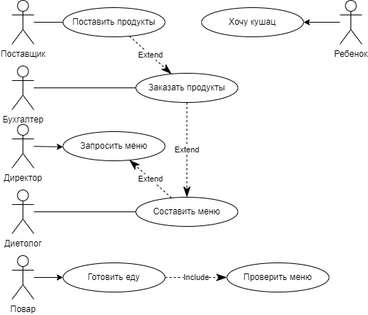
Рисунок 2 - Диаграмма
ЗАКЛЮЧЕНИЕ
В процессе работы была разработана диаграмма вариантов использования для процесса организации питания в детском саде. В ходе работы были изучены основные шаги этого процесса и переведены в отдельные варианты использования, связанные между собой последовательными действиями.

